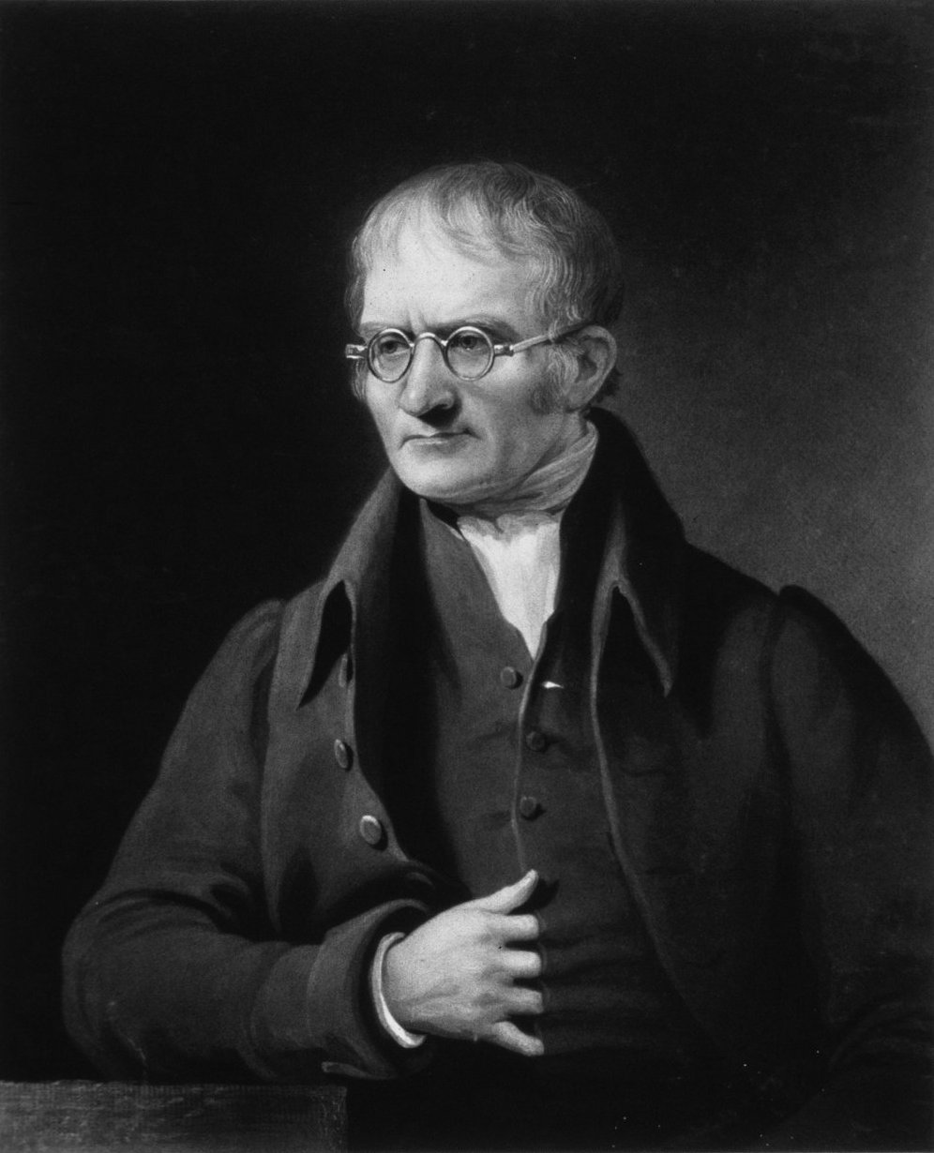
John
Dalton

Fue un naturalista, químico, matemático y meteorólogo británico.
Los elementos están hechos de partículas diminutas llamadas átomos que son indestructibles e indivisibles.
Todos los átomos de un determinado elemento son idénticos.
Los átomos de un elemento son diferentes de las de cualquier otro elemento, los átomos de elementos diferentes se pueden distinguir unos de otros por sus respectivos pesos atómicos relativos.
Los átomos de un elemento se combinan con los átomos de otros elementos para formar compuestos químicos, un compuesto dado siempre tiene el mismo número relativo de tipos de átomos.
Los átomos no se pueden crear ni dividir en partículas más pequeñas, ni se destruyen en el proceso químico. Una reacción química simplemente cambia la forma en que los átomos se agrupan.

